二年级下册 万以内数的认识练习
班级 姓名
一、填空。
1、 10个一百是（ ），一千里面有（ ）个一百。10个一千是 （ ），一万里面有（ ）个一千。
2、3500里面有（ ）个千和（ ）个百组成的。35个百是（ ）。
3、2034是（ ）位数，最高位是（ ）位，最高位上的数字是（ ），表示（ ）个（ ），十位上的数字是（ ），表示（ ）个（ ）。
4、最小的四位数是（ ），比它小1的数是（ ）。
5、由3个千、7个百和9个一组成的数是（ ）；680里面有（ ）个十。
6、985、990、995、（ ）、（ ）、（ ）。
7、5307是由（ ）个千、（ ）个百、（ ）个十和（ ）个一组成的。
8、比最大的三位数多1的数是（ ），比最小的四位数少1的数是（ ）
9、十位的右面是（ ）位，左面是（ ）位。千位的右面是（ ）位，左面是（ ）位。
10、最小的五位数是（ ），最大的四位数是（ ），它们相差（ ）。
11、4705中的4表示（ ）,8420中的4表示（ ），124中的4表示（ ） 。
12、读数和写数，都要从( )位起．
13、一个数千位上是1，个位上是6，其余各位都是0这个数是( )．
14、在9989和9991中间的数是( )。
15、由4个一、6个百、7个千组成的数写作____ 读作：____________
16、与1000相邻的两个数是( )和( )。
17、在□里填上合适的数．
58□2＜58 □59＜362 1763＜□963 8□0＞870
18、6200千位上的数字是( )，表示( )个( )，百位上的数字是( )，表示( )个( )。
19、找出下面数的排列规律，在空格里填上合适的数.
1098 | 1099 |  |  |  | 1103
 |  | 6000 | 6001

20、在○里填上＞，＜或 899○900 4010○4001 628○6280 6090○9060
21、按要求排列下面各数．
9101 9100 9001 9110 7629 7926 7692 7269 7962
( )＜( )＜( )＜( ) ( )>( )>( )>( )>( )
22、用2、3、5、0组成四位数，读出零的是( ) ;不读零的是( );最大的是( );最小的是( ) .
23、有余数的除法中，被除数=（ ）×（ ）+（ ）
二、写出下列各数。
7个千和8个一（ ） 8个百和7个十（ ） 一千零一十（ ）
九百九十九（ ） 3个百、8个十和5个一（ ） 九百零九 （ ）
一千零五十写作（ ） 一千零三写作（ ）
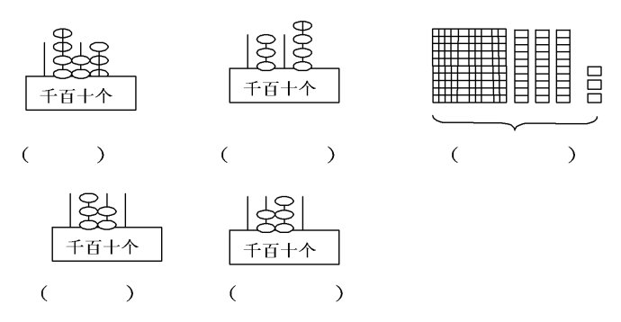
三、读出下列各数
4004 读作： 1909 读作： 1235 读作：
3500 读作： 1040 读作： 4780 读作：
四、判断：
1、从650起，十个十个的数，数到第5个数是700。 （ ）
2、636中，两个6表示的意义相同。 （ ）
3、407是由4个百和7个十组成的。 （ ）
4、8个千、6个百和9个一组成的数是869。 （ ）
5、6000里面有60个十． ( )
6、从990起，一十一十地数，数到第三个数是1020． ( )
7、7个一、3个十、6个百、4个千组成的数是7364． ( )
8、一个数中间不管连续有几个零，只读一个零． ( )
9、一个数末尾不管有几个零，只读一个零． ( )
五、选择题。把下面正确答案序号填在括号里。
1、601、106、900这三个数中，（ ）最小。A、601 B、 106 C、900
2、505、550、500这三个数中，（ ）最大。A、505 B、550 C、500
3、比最大的三位数多1的数是（ ）A、999 B、1000 C、1100
4、一个四位数，千位上和个位上都是1，其它数位上都是0，这个数是（ ）
A、1010 B、1001 C、1100
5、读数时，中间有两个零（ ）A、都要读出来 B、都不读出来 C、只读一个零
6、最大的四位数是（ ）A、1000 B、 9988 C、9999
7、五千零五十五写作（ ）A、5050 B、5550 C、5055
8、与10000最近的数是（ ） A、9999 B、1000 C、9000
9、用两个0，两个4组成的四位数中，不读出0的是（ ）
A、4400 B、4004 C、4040
10、9998的近似数是（ ）A、9990 B、10000 C、9000
六、写数。
1、写出1002前面的6个数。
2、写出6987后面的5个数。
3、从8976写到8990。
七、找规律
1、343、342、341、（ ）、（ ）、（ ）。
2、1、4、9、16、25、（ ）、（ ）。
3、582、592、602、（ ）、（ ）、（ ）。
八、写出下面各数的近似数。
698的近似数是： 2956的近似数是： 3120的近似数是：
2802的近似数是： 1004的近似数是： 5023的近似数是：
九、我是计算小能手。
300+500= 4000+500= 800+600= 8000+2000= 400+4000=
1200-800= 50+300= 2300-500= 70+800= 200+3000= 5500-5000= 1300+700= 500-20= 230-60= 6000-200=
十、解决问题。
1、一块布长54米，做了9件衣服，每件衣服用布2米，还剩多少米？

2、一块布，做了9件衣服，每件衣服用布2米，还剩20米。这块布一共有多少米？

3、一块布长17米，每件衣服用布2米，可以做几件衣服？

4、有55个苹果，9个装一篮，可以装几篮？

5、某书店销售情况如下表：
月份 | 一月 | 二月 | 三月 | 四月
本数 | 2300 | 3200 | 1800 | 4300

（1）二月份和四月份共销售多少本？
（2）四月份比一月份多销售多少本？
（3）你还能提什么问题？列式解答。

